Design-complet-HTML-CSS

**Contexte**

L’objectif de ce briefe Projet est de concevoir le code initial HTML et CSS d'une page  
web, afin d'acquérir quelques techniques de base.

**Compétence visée**

Réaliser une interface utilisateur web statique et adaptable - Niveau 1

Création une copie de site suivante :

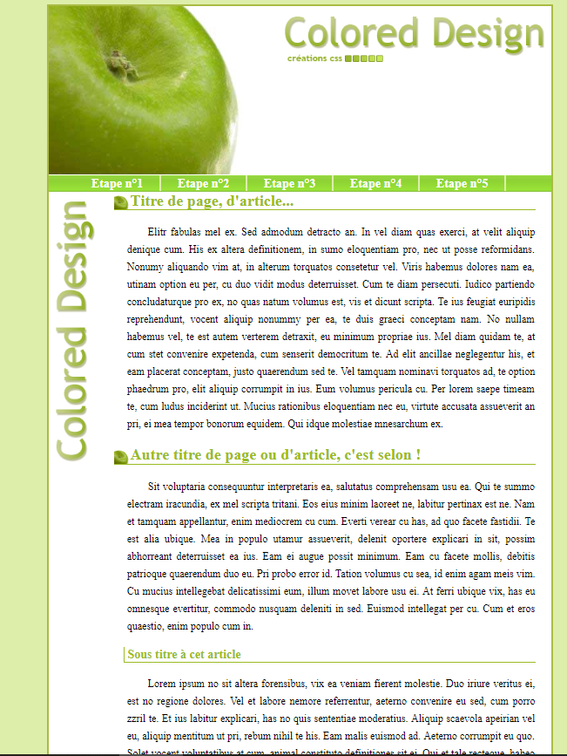

* Premièrement on explique la partie html de site
* Pour créer un structure html on utiliser dans visual studio la code commande : ! + entrée

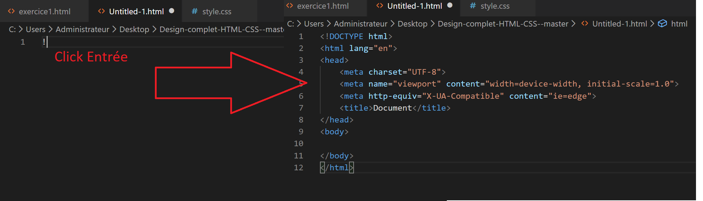

* Maintenant on expliquer structure qu'on le voit dans la fenêtre
  + **La déclaration <! DOCTYPE> n'est pas une balise HTML; Il s'agit d'une instruction pour le navigateur Web sur la version de HTML dans laquelle la page est écrite. La déclaration <! DOCTYPE> doit être la toute première chose dans votre document HTML**
  + **<html lang="en"> : Déclarer la langue en HTML**
  + **<head> : L'élément HTML <head> tag fournit des informations générales (métadonnées) sur le document**
  + **Meta Charset = indication pour le navigateur du charset a utiliser pour afficher la page.**
  + **L'élément <meta> est un synonyme de <meta http-equiv="Content-Type" content="text/html; charset=IANAcharset"> utilisé avant HTML5. Ici IANAcharset correspond à la valeur de l'attribut charset correspondant. Bien qu'elle soit obsolète et qu'elle ne soit plus recommandée, cette syntaxe est toujours autorisée.**
  + **La balise <title> est requise dans tous les documents HTML et définit le titre du document. L'élément <title>: définit un titre dans la barre d'outils du navigateur. fournit un titre à la page lorsqu'elle est ajoutée aux favoris.**
  + **La balise <body> définit la partie principale du document, qui contient les informations destinées à être affichées.**
* Définition des balise HTML que nous avons utilisé dans le site Web
* **<div id="back"></div>**

La balise <div> définit une division ou une section dans un document HTML.

Le <div> est souvent utilisé comme un conteneur pour d'autres éléments HTML à leur style avec CSS ou pour effectuer certaines tâches avec JavaScript

* **<img src="#">**

In HTML, images are defined with the <img> tag.

The <img> tag is empty, it contains attributes only, and does not have a closing tag.

The src attribute specifies the URL (web address) of the image:

* **<li></li>**

Une liste non ordonnée commence par l' étiquette. Chaque élément de la liste commence par la balise. [<ul>](https://www.w3schools.com/tags/tag_ul.asp)[<li>](https://www.w3schools.com/tags/tag_li.asp)

* **<ul ></ul>**

En HTML, il existe deux principaux types de listes:

listes à puces (<ul>) - les éléments de liste sont marqués par balles

listes ordonnées (<ol>) - les éléments de liste sont marqués par des chiffres ou des lettres

* **<h2> </h2> <p>< /p>**

Un élément HTML est généralement constitué d'un **début** de balise et une **fin** étiquette, avec le contenu inséré entre:

* **<a href="# "_blank">Retour à Alsacreations</a>**

La balise <a> définit un hyperlien, qui est utilisé pour le lien d'une page à l'autre.

L'attribut le plus important de l'élément <a> est l'attribut href, qui indique la destination du lien.

Par défaut, les liens apparaissent comme suit dans tous les navigateurs :

* Un lien est unvisité bleu et souligné
* Un lien est visité et violet souligné
* Un lien actif est souligné et rouge
* Les propriétés de la liste CSS vous permettent de:
* Définissez des marqueurs d'éléments de liste pour les listes ordonnées
* Définissez des marqueurs d'éléments de liste pour les listes à puces
* Définir une image comme marqueur d'élément de liste
* Ajouter les couleurs de fond à des listes et des éléments de liste
* La copie finale du site

